ECHTER KARRIERETYP?
Plattenleger/in EFZ
Ausbildungsplatz ohne/mit Berufsmatur (BM I/II)
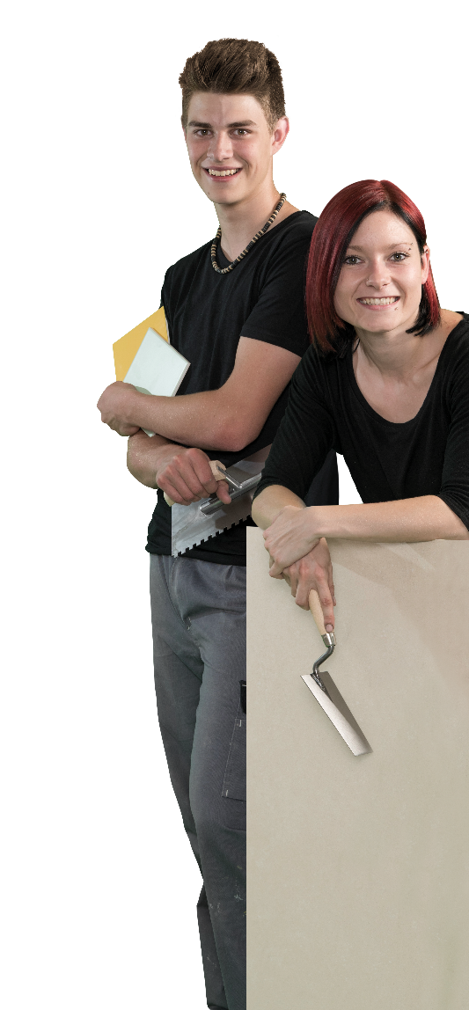
Aufgaben
- Erlangung des Berufsabschlusses mit Basis zu einer Karriere im Baugewerbe

Anforderungen
- Motiviert und voller Tatendrang
- Kreativ
- Lust auf Neues
- Liebt Kundenkontakt
- Körperlich fit

Wir bieten
- Vielseitige, kreative Arbeiten
- Motivierte Teams
- Gelegenheit zum Sprachaustausch «Work&Learn» in der französischen- oder italienischen Schweiz

Alles Weitere erzählen wir dir in einem persönlichen Gespräch.
Wir freuen uns auf deine Bewerbung per E-Mail unter info@plattenverband.ch
Beispiel Plattenleger AG, 6600 Beispielhausen

